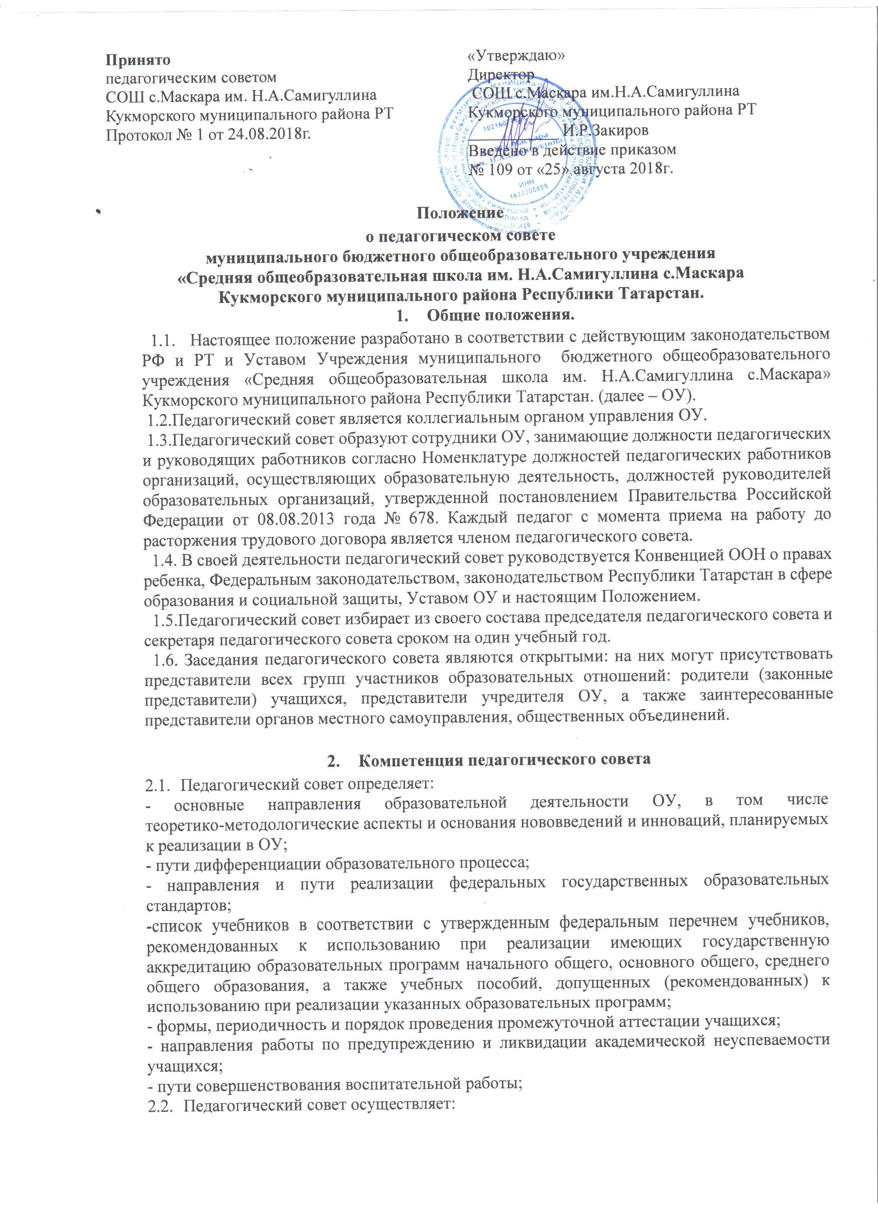- изучение и внедрение в практику работы ОУ новых технологий методик, методов и приемов;
- анализ степени достижения планируемых результатов освоения основной образовательной программы ОУ;
- информационно-аналитическую работу на основе достижений психолого-педагогической науки и практики образования, в том числе анализ качества подготовки учащихся и выпускников ОУ, анализ работы ОУ;
- изучение, обобщение результатов деятельности педагогического коллектива в
целом и по определенному направлению;
- выбор учебно-методического обеспечения, образовательных технологий;
- координацию внутренней системы оценки качества образования ОУ;
- контроль реализации своих решений, соблюдения локальных нормативных актов, регламентирующих образовательный процесс;
- организацию методической работы, в том числе участие организации и проведении методических мероприятий.
  - Педагогический совет участвует:
- в разработке основных образовательных программ ОУ начального общего, основного общего, среднего общего образования и дополнительного образования учащихся.
- в разработке программы развития ОУ;
- в определении и анализе условий, необходимых для реализации федеральных государственных образовательных стандартов;
- в разработке различных программ и планов развития ОУ, в том числе долгосрочных, среднесрочных и краткосрочных;
- в разработке локальных нормативных актов ОУ, регламентирующих организацию образовательного процесса.
2.4. Педагогический совет рассматривает и заслушивает:
- отчет директора ОУ с анализом работы за учебный год;
- отчеты председателя методического совета, руководителей методических объединений;
- отчеты педагогических работников;
- доклады представителей организаций и учреждений, взаимодействующих с ОУ по вопросам образования;
- отчет Учреждения о самообразовании;
- итоговые документы контрольно-надзорных органов о результатах контрольно-надзорных мероприятий.
2.5. Педагогический совет принимает:
- основные образовательные программы ОУ начального общего, основного общего, среднего общего образования и дополнительного образования.
- программу развития ОУ;
- план учебно-воспитательной работы ОУ на учебный год;
- локальные нормативные акты ОУ, регламентирующие организацию образовательного процесса.

2.6. Педагогический совет принимает решения:
- о проведении промежуточной аттестации обучающихся;
- о допуске обучающихся 9 и 11 классов к государственной итоговой аттестации;
- о переводе обучающихся в следующий класс,
- об условном переводе обучающихся в следующий класс;
- об оставлении обучающихся 4 классов, имеющих академическую задолженность по итогам учебного года, на повторный год обучения;
- об оставлении обучающихся 9 классов, имеющих академическую задолженность по итогам учебного года, на повторный год обучения (по усмотрению родителей (законных представителей) обучающихся);
- об оставлении на повторный год обучения, о переводе на обучение по индивидуальному учебному плану - в отношении обучающихся, условно переведенных в следующий класс, и не ликвидировавших в установленные сроки академическую задолженность (по усмотрению родителей (законных представителей) обучающихся);
- о зачете результатов освоения обучающимися Учреждения учебных предметов в других организациях, осуществляющих образовательную деятельность;
- о выдаче документов об образовании - аттестатов об основном общем и среднем общем образовании (образцы указанных документов об образовании и приложений к ним устанавливаются Минобрнауки России);
- о вручении лицам, завершившим освоение образовательных программ среднего общего образования, успешно прошедшим государственную итоговую аттестацию и имеющим итоговые оценки успеваемости «отлично» по всем учебным предметам, изучавшимся в соответствии с учебным планом Учреждения, медали «За особые успехи в учении»;
- о поощрении обучающихся Учреждения за успехи в учебной, физкультурной, спортивной, общественной, научной, научно-технической, творческой, экспериментальной и инновационной деятельности;
- об отчислении обучающегося, достигшего 15 лет, как меры дисциплинарного взыскания (в соответствии с Правилами внутреннего распорядка обучающихся Учреждения);
- о поддержании творческих поисков и опытно экспериментальной работы педагогических работников;
- о создании рабочих групп педагогических работников по отдельным направлениям деятельности;
- о представлении педагогических работников Учреждения к награждению отраслевыми и ведомственными наградами;
- о применении к обучающимся мер воспитательного воздействия, в соответствии с Правилами внутреннего распорядка обучающихся Учреждения;
- о создании временных творческих объединений с приглашением специалистов различного профиля.
- Права педагогического совета.
  - В соответствии со своей компетенцией, установленной настоящим Положением, педагогический совет имеет право:
- обращаться к администрации ОУ, коллегиальным органам управления ОУ и получать информацию по результатам рассмотрения обращений;
- приглашать на свои заседания учащихся и их родителей (законных представителей); любых специалистов для получения квалифицированных консультаций;
- разрабатывать локальные нормативные акты ОУ, регламентирующие организацию образовательного процесса;
- разрабатывать образовательную программу ОУ, программу развития ОУ;
- разрабатывать критерии оценивания результатов обучения; давать разъяснения и принимать меры по рассматриваемым обращениям, по соблюдению локальных актов ОУ;
- рекомендовать разработки педагогических работников ОУ к публикации;
- рекомендовать работникам ОУ повышение квалификации;
- рекомендовать представителей ОУ для участия в профессиональных конкурсах.

4. Ответственность педагогического совета
4.1. Педагогический совет несет ответственность за:
- соблюдение в процессе осуществления деятельности законодательства Российской Федерации в сфере образования;
- соответствие принятых решений действующему законодательству и локальным нормативным актам ОУ;
- качественное и своевременное выполнение планов и решений, в том числе направленных на совершенствование деятельности ОУ;
- педагогически целесообразный выбор и реализацию в полном объеме образовательных программ в соответствии с основной образовательной программой ОУ квалифицированную и объективную оценку деятельности ОУ;
- выполнение плана своей работы;
- результаты деятельности ОУ.

- Регламент работы педагогического совета
  - Педагогический совет проводится не реже одного раза в четверть. При необходимости поводятся внеплановые педагогические советы.
  - Тематика заседаний педагогического совета включается в годовой план работы ОУ с учетом целей и задач работы ОУ и утверждается на первом в учебном году заседании педагогического совета.
  - Работой педагогического совета руководит председатель педагогического совета.
  - Время, место, повестка дня заседания педагогического совета и проект решения педагогического совета сообщается не позднее, чем за две недели до его проведения с целью подготовки каждого педагога к обсуждению темы и обнародуется секретарем педагогического совета на информационном стенде ОУ для педагогических работников.
  - Для подготовки и проведения педагогического совета создаются инициативные группы педагогов.
  - Решения педагогического совета принимаются открытым голосованием простым большинством голосов. Решения считаются правомочными, если на заседании педагогического совета ОУ присутствовало не менее двух третей состава, и считаются принятыми, если за решение проголосовало более половины присутствующих на заседании.
  - Решения педагогического совета, утвержденные руководителем ОУ путем издания соответствующего приказа, становятся обязательными для всех членов педагогического коллектива.
  - Организацию выполнения решений педагогического совета осуществляет директор ОУ и ответственные лица, указанные в решении. Результаты этой работы сообщаются членам педагогического совета на последующих его заседаниях.

6. Делопроизводство педагогического совета
6.1. Заседания педагогического совета оформляются протоколом.
6.2. Протокол педагогического совета составляется не позднее 5 дней после его завершения. В протоколе указываются:
- дата проведения педагогического совета;
- количество присутствующих (отсутствующих) членов педагогического совета;
- приглашенные лица (ФИО, должность);
- вопросы повестки дня;
- выступающие лица;
- ход обсуждения вопросов;
- предложения, рекомендации и замечания членов педагогического совета и приглашенных лиц
- количество голосов, поданных «за», «против» и «воздержался» по каждому вопросу, поставленному на голосование;
- решение педагогического совета.
6.3. Протоколы подписываются председателем и секретарем педагогического совета.
6.4.Нумерация протоколов ведется от начала учебного года.
6.5. Книга протоколов педагогического совета нумеруется постранично, прошнуровывается, скрепляется подписью директора ОУ.
6.6 Книга протоколов педагогического совета входит в его номенклатуру, хранится в делах ОУ и передается по акту (при смене руководителя, передаче в архив).

